Vaticano – Reconhecimento do martírio dos Servos de Deus Jan Świerc e Oito Companheiros, Salesianos de Dom Bosco
24 outubro 2025
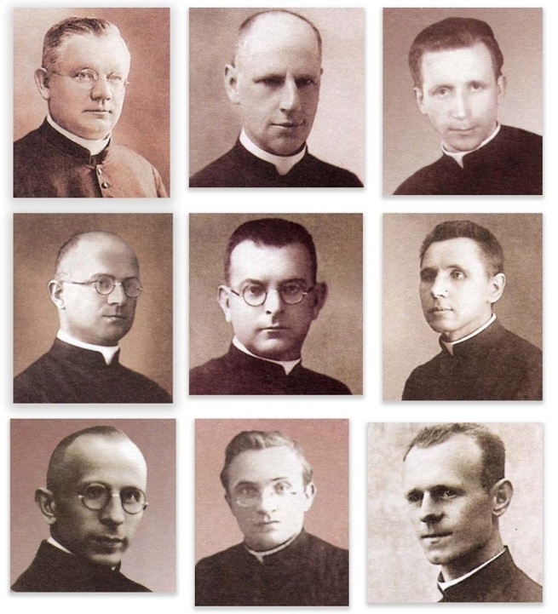
(ANS – Roma) – Nesta sexta-feira, 24 de outubro de 2025, o Santo Padre Leão XIV recebeu em audiência Sua Eminência Reverendíssima o Cardeal Marcello Semeraro, Prefeito do Dicastério para as Causas dos Santos. Durante a Audiência, o Sumo Pontífice autorizou o mesmo Dicastério a promulgar o Decreto relativo a:
- o martírio dos Servos de Deus Jan Świerc e Oito Companheiros, sacerdotes professos da Sociedade Salesiana de São João Bosco, mortos entre 1941 e 1942, por ódio à Fé, nos campos de concentração de Auschwitz (Polônia) e Dachau (Alemanha).
Trata-se do reconhecimento do martírio de nove Servos de Deus, sacerdotes poloneses da Sociedade de São Francisco de Sales (Salesianos), que morreram entre 27 de junho de 1941 e 7 de setembro de 1942. Durante o período nazista, eles exerciam seu ministério na Polônia, dedicando-se a atividades pastorais ou de ensino; oito deles, que pertenciam à Inspetoria de São Jacinto de Cracóvia, da Diocese de Cracóvia, foram presos, torturados e mortos no campo de concentração de Auschwitz; o P. Franciszek Miska pertencia à Inspetoria de Santo Alberto de Pila, da Diocese de Włocławek, e morreu na Alemanha, no campo de concentração de Dachau.
Segue a lista, na ordem proposta pela ‘Positio’:
1. o P. Ignacy Antonowicz, de 51 anos, professor e diretor do Estudantado Teológico Salesiano em Cracóvia, morreu em Auschwitz, em 21 de julho de 1941, em consequência de maus-tratos;
2. o P. Karol Golda, de 27 anos, o mais jovem do grupo, professor de teologia no Instituto Salesiano de Oświęcim (cidade conhecida pelo nome alemão de Auschwitz), foi fuzilado em 14 de maio de 1942, em Auschwitz, por ter confessado dois soldados alemães;
3. o P. Włodzimierz Szembek, de 59 anos, Vice-Pároco em Skawa, foi ordenado sacerdote aos 51 anos e morreu em Auschwitz em 7 de setembro de 1942, em consequência de maus-tratos;
4. o P. Franciszek Harazim, de 56 anos, diretor do ginásio de Oświęcim e professor de teologia no seminário maior salesiano de Cracóvia, foi morto em Auschwitz em 27 de junho de 1941;
5. o P. Ludwig Mroczek, de 36 anos, dedicado a atividades pastorais em várias paróquias, mais recentemente em Czestochowa, morreu em Auschwitz em 5 de janeiro de 1942, após ser torturado;
6. o P. Jan Świerc, de 64 anos, o mais velho e guia do grupo, Diretor do Estudantado Teológico Salesiano e Pároco em Cracóvia, foi morto em 21 de julho de 1941 em Auschwitz;
7. o P. Ignacy Dobiasz, de 61 anos, confessor e funcionário da paróquia de Cracóvia, morreu em Auschwitz em 27 de junho de 1941, em consequência de maus-tratos e trabalho desumano;
8. o P. Kazimierz Wojciechowski, 37 anos, professor de música e matemática, diretor do oratório e da Associação da Juventude Católica em Cracóvia, foi morto em Auschwitz em 27 de junho de 1941;
9. o P. Franciszek Miska, de 43 anos, natural da Alta Silésia, Pároco e diretor do instituto salesiano de Ląd, que a Gestapo transformou em prisão para os padres das dioceses de Włocławek e Gniezno-Poznań, morreu de privações, em 30 de maio de 1941, no campo de concentração de Dachau.
Para todos os Servos de Deus, a aceitação heroica do martírio é evidente. Eles estavam cientes de que estavam em perigo naquele ambiente de perseguição à Igreja. Outros padres já tinham sido detidos e assassinados. Embora a família e amigos os tivessem aconselhado a deixar o país, eles permaneceram ao lado dos fiéis, especialmente dos jovens, a quem continuaram orientando com cautela e tranquilidade. Eles permaneceram fiéis durante a prisão e até o momento da morte, apesar de sofrerem abusos de todo tipo, entregando-se a Deus. Nenhum deles demonstrou ressentimento em relação aos seus algozes e, em alguns casos, palavras de perdão foram dirigidas a eles. O martírio foi o ápice de suas vidas virtuosas, vividas a serviço de Deus e com fidelidade ao carisma salesiano.
"Para a Congregação Salesiana, para toda a Família Salesiana e para a Igreja de Deus na Polônia, esta é uma notícia que traz grande alegria neste Ano Santo da Esperança - recorda o Postulador Geral para as Causas dos Santos da Família Salesiana, P. Pierluigi Cameroni - . Estes Servos de Deus são exemplos brilhantes de Fé profunda e envolvente, até ao sacrifício total, capaz de inspirar os Fiéis contemporâneos a viver uma vida cristã autêntica."

